MOÇÃO Nº 130/2020

Manifesta apelo ao Excelentíssimo Senhor Prefeito Municipal, Denis Eduardo Andia, a reparos e manutenção em tampa de boca de lobo no meio da rua, localizado a Rua Francisco Manuel da Silva esquina com a Rua Iporanga, no bairro Jardim Batagin, neste município.

Senhor Presidente,
Senhores Vereadores,

CONSIDERANDO que o morador do bairro Jardim Batagim esteve procurando por esse vereador, narrando que na esquina da Rua Francisco Manuel da Silva com a Rua Iporanga, existe uma boca de lobo no meio da rua que a há bastante tempo está quebrada;

CONSIDERANDO que este vereador foi ao local e pode constar o grande problema que os motoristas que circulam pela aquela via estão enfrentando, decorrente a tampa do quebrada no meio da Rua Francisco Manuel da Silva, precisa ser consertado com urgência, pois os motoristas e pedestres estão correndo risco de sofrer acidentes;

CONSIDERANDO que este caso requer uma certa urgência para ser conserto, motoristas estão correndo risco de sofrer acidentes e atropelar munícipes, por ter que desviar do buraco. Como foto abaixo.

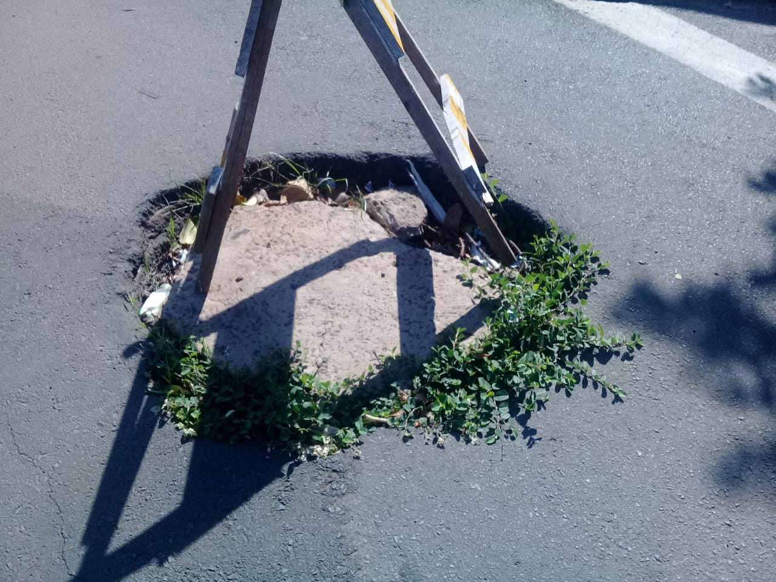

CONSIDERANDO que, cabe a essa administração zelar e prevenir situações que podem ser evitadas com ações simples, mas que terão resultados que atingirão a população em massa é também uma forma de demonstrar respeito pelo cidadão barbarense.

Ante o exposto e nos termos do Capítulo IV do Título V do Regimento Interno desta Casa de Leis, a CÂMARA MUNICIPAL DE SANTA BÁRBARA D’OESTE, ESTADO DE SÃO PAULO apela ao Poder Executivo Municipal, para reparo e manutenção em boca de lobo na Rua Francisco Manuel da Silva esquina com a Rua Iporanga no bairro Jardim Batagim, neste município

Plenário “Dr. Tancredo Neves”, em 05 de março de 2020.

JESUS VENDEDOR

-Vereador-

